Charakterisierung PT100
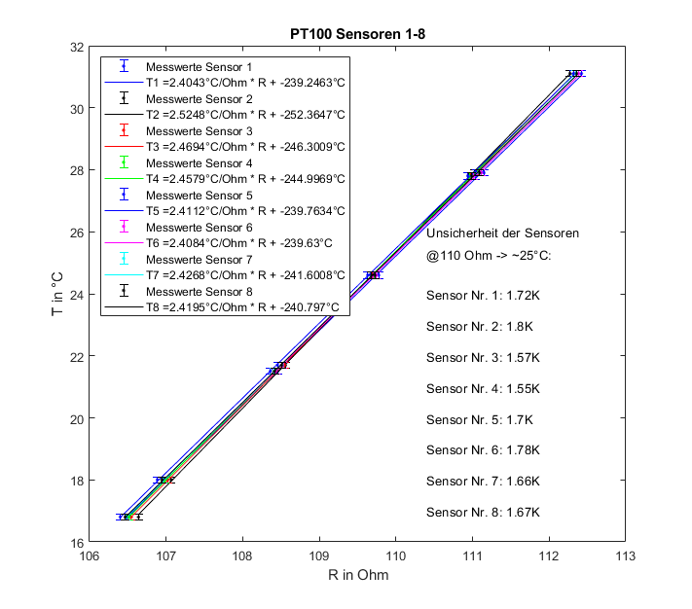

Teststand
- PT 100 Sensoren, 8 Stück
- Messgerät: Keysight-Messgerät (34972) mit 20-Channel-Multiplexer-Modul (34901A)
- Alu-Temperatur-Testblock (von Kai Martin)
- PID-Peltier
- Multimeter mit Temperaturmessspitze
- Oszilloskop
- Netzgerät

Durchführung
Je 2 Sensoren wurden an ein Patchkabel mit RJ-45 Stecker gelötet. Die Widerstände der Sensoren wurden mit der 4-Wire Methode gemessen, da in der Vergangenheit Störungen durch Kabelwiderstand und schlechten Kontakt von Buchse & Stecker aufgetreten sind. Im 20-Channel-Modul wurde die Belegung auch entsprechend der 4-Wire Methode gewählt, d.h. für einen Sensor sind Pin n & n+1 die Source und Pin n+10 & n+11 die Sense Channel. Die Sensoren wurde mit Wärmeleitpaste und Capton-Band am Alublock fixiert und zusätzlich mit wärmeisolierendem Gummi an den Testblock gepresst. Der Testblock wurde zur Messung in einen Karton gestellt.
Mit einem PID-Regler wurde der Testblock auf eine bestimmte Temperatur stabilisiert. Es gibt 9 Messpunkte bei folgenden Temperaturen t: t= [16.8 21.7 24.6 27.9 31.1 27.8 24.6 21.5 18.0]. Mithilfe des Intervall-Scans wurde zu jeder Temperatur der Widerstand jedes Sensors 30mal über 2 Minuten gemessen. Das Oszilloskop wurde benutzt, um das Fehlersignal des PID-Reglers zu betrachten. Bis zum Messpunkt wurde gewartet, bis der Fehler kleiner 5mV ist.

Auswertung
\\AFS\.iqo.uni-hannover.de\projects\magnesium\Projekte\PT 100 Temperatursensoren\4_Wire_Messung
Die Auswertung wurde mit Matlab durchgeführt. Zur Grundlage wurde das fast-lineare Verhalten der PT100 herangezogen, wobei der quadratische Anteil vernachlässigbar ist (siehe Bachelorarbeit Daniel Holzwart). Bei Matlab wurden die Messwerte von einem USB-Stick aus eingelesen, gemittelt, gefittet und geplottet. Es wurde eine lineare Regression mit fitnlm und die Unsicherheit der beiden Parameter der linearen Funktion ermittelt. Nach gaußscher Fehlerfortplanzung wurden die Unsicherheit für 110 Ohm berechnet, was circa der Raumtemperatur entspricht.
nächste Schritte:

Charakterisierung der Vakuumkammer mit einem Infrarotmessgerät
Ort | entspricht Sensor Nr. | Messung (unter der Bedingung:)
Ort | entspricht Sensor Nr. | Spulen aus | Spulen an | Spulen (schalten) in Betrieb
Ort | entspricht Sensor Nr. | gemessen: 07-2019 | gemessen am: | gemessen am:
Ofen | 2 | 27,8°
geringe Entfernung von Ofen | 0 | 25,8°
obere Spule | 5 | 25,0°
untere Spule | 7 | 24,5°
zwischen optischen Zugängen (1) | 3 | 24,9°
zwischen optischen Zugängen (2) | 1 | 24,3°
Vakuumpumpe | 4 | 24,3°
zu vergeben | 6 | -

Wahl der Messpunkte an der Vakuumkammer

Programm zum Aufnehmen der Messwerte mit dem Keysight 34972A

____________________________________________________________________________

Vorheriger Messaufbau
Nicht zu empfehlen, da einige RJ45 Stecker Wackelkontakte zu den Buchsen haben und bei leichter mechanischer Einwirkung um bis zu 50 Ohm Widerstand zunehmen. Bei einem PT100 entspricht das der Hälfte des Widerstands bei RT, wodurch die Messungen unbrauchbar werden. Es empfiehlt sich also die 4-Draht Methode, um den Kabelwiderstand nicht mitzumessen oder eine für analoge Signale geeignete Art von Stecker und Buchse.

Teststand
- PT 100, 8 Stück, wobei nur Sensor 0,2,3,4,5,6 sinnvolle Spannungswerte an der Redlab Card ausgeben
- Alu-Temperatur-Testblock (von Kai Martin)
- Thermo 8
- Redlab Card
- PID-Peltier
- Multimeter mit Temperaturmessspitze
- Oszilloskop
- Netzgerät
- Computer im Lab

Durchführung

PID Regler
Die PT 100 am RJ45 Kabel wurden mit Wärmeleitpaste und Kaptonband am großen Testblock von Kai Martin befestigt. Außerdem wurden die Sensoren mit 3-lagigem Gummi von Klaus von oben vorsichtig angepresst.
Es wurden drei PID-Peltiers getestet, indem diese den Testblock auf eine Temperatur stabilisieren sollte. Dabei wurde der Testblock zur Isolation in einen Pappkarton gestellt. Nur ein PID-Regler hat funktioniert, der Error des PID-Regler FWJ T3 divergiert (selbst nach troubleshootig), der PID-Regler FWJ G3 hatte einen Offset (circa +0,5V). Der Trimmer wurde so gedreht, dass der Fehlerstrom +10V betragen hat. Am Oszilloskop wurde der Spannungsverlauf über der Zeit aufgenommen. Nach 30min war der Error des PID-Regler auf +-5mV stabil.

Widerstände der PT 100/Belegung der Pins am RJ45-Stecker
Als nächstes wurden die Widerstände der PT100 vermessen (bei Raumtemperatur). Dabei ist die Belegung der Pins am RJ45-Stecker zu beachten (1&2,3&6,4&5,7&8):
Kabel | Pins am RJ-Stecker | Widerstand/Ohm
A | 1,2 | 120
A | 3,6 | 132
A | 4,5 | 123
A | 7,8 | 116
B | 1,2 | 121
B | 3,6 | 132
B | 4,5 | 120
B | 7,8 | 122

Thermo 8
Am Thermo 8 wurden die Schalter für alle Referenzwiderstände geöffnet, sodass der Referenzwiderstand am Spannungsteiler maximal war.
Folgende Ausgangsspannungen wurden gemessen (Dabei zeigen die Ausgänge 2 und 8 bereits zu hohe Eingangsspannungen, sodass der Fehler wahrscheinlich bei den Sensoren liegt; gemessen an Pin 3 vom Opamp U1):
Ausgang Nr. | 1 | 2 | 3 | 4 | 5 | 6 | 7 | 8
U in mV an den Ausgängen | 574 | 347 | 323 | 568 | 525 | 434 | 273 | 252

Messung 1
Die erste Messreihe wurde im Lab bei den Temperaturen 20.8, 23.6, 27.6, 31.0, 32.6 °C durchgeführt. Es wurden nur die Sensoren 0,2,3,4,5,6 gemessen, da Sensor 1 und 7 keine passenden Werte gegeben haben (obwohl die Schaltung am Thermo 8 erneut geprüft wurde.
Die Messpunkte wurden im Abstand von circa. 30 Minuten aufgenommen. Ein Messpunkt beinhaltet je circa 3000 Spannungen der 6 Sensoren, die gemessen wurden.
\\AFS\.iqo.uni-hannover.de\projects\magnesium\Projekte\PT 100 Temperatursensoren\Messreihe 1 Data

Messfehler
Temperaturfühler des Multimeters: +-0,1°C Error vom PID-Regler: +-5mV

Charakterisierung
Die Auswertung wurde mit Matlab durchgeführt. Es wurden zu jedem Messpunkt je 1000 Spannungen gemittelt. Anschließend wurde eine Regression mit einem linearen Fit (polyfit) durchgeführt.
\\AFS\.iqo.uni-hannover.de\projects\magnesium\Projekte\PT 100 Temperatursensoren
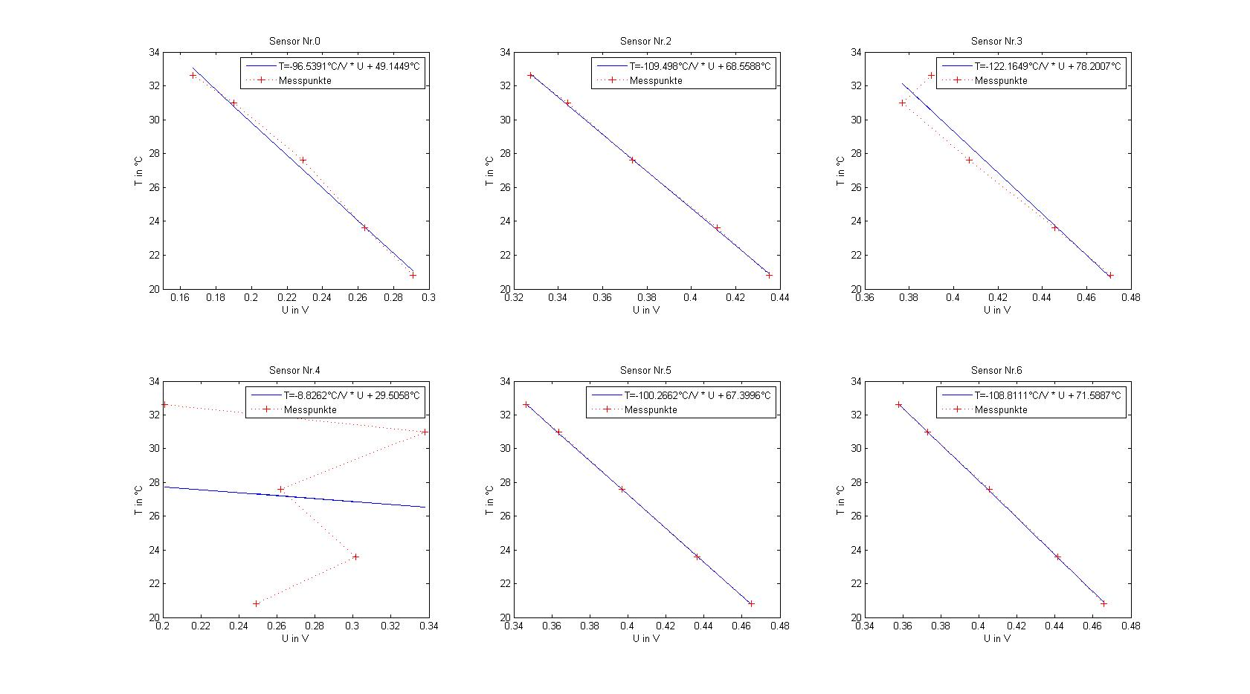

Messung 2
Die erste Messreihe wurde im Lab bei den Temperaturen 16,7 19,4 22,6 25,7 28,5 32,6 °C durchgeführt. Es wurden alle Sensoren (0-7) gemessen.
Die Messpunkte wurden im Abstand von circa. 20 Minuten aufgenommen. Ein Messpunkt beinhaltet je circa 3000 Spannungen der 8 Sensoren, die gemessen wurden.
\\AFS\.iqo.uni-hannover.de\projects\magnesium\Projekte\PT 100 Temperatursensoren\Messreihe_2_Data

Messfehler
Temperaturfühler des Multimeters: +-0,1°C Error vom PID-Regler: +-5mV

Charakterisierung
Die Auswertung wurde mit Matlab durchgeführt. Es wurden zu jedem Messpunkt je 1000 Spannungen gemittelt. Anschließend wurde eine Regression mit einem linearen Fit (polyfit) durchgeführt.
\\AFS\.iqo.uni-hannover.de\projects\magnesium\Projekte\PT 100 Temperatursensoren

Rohen Messdaten
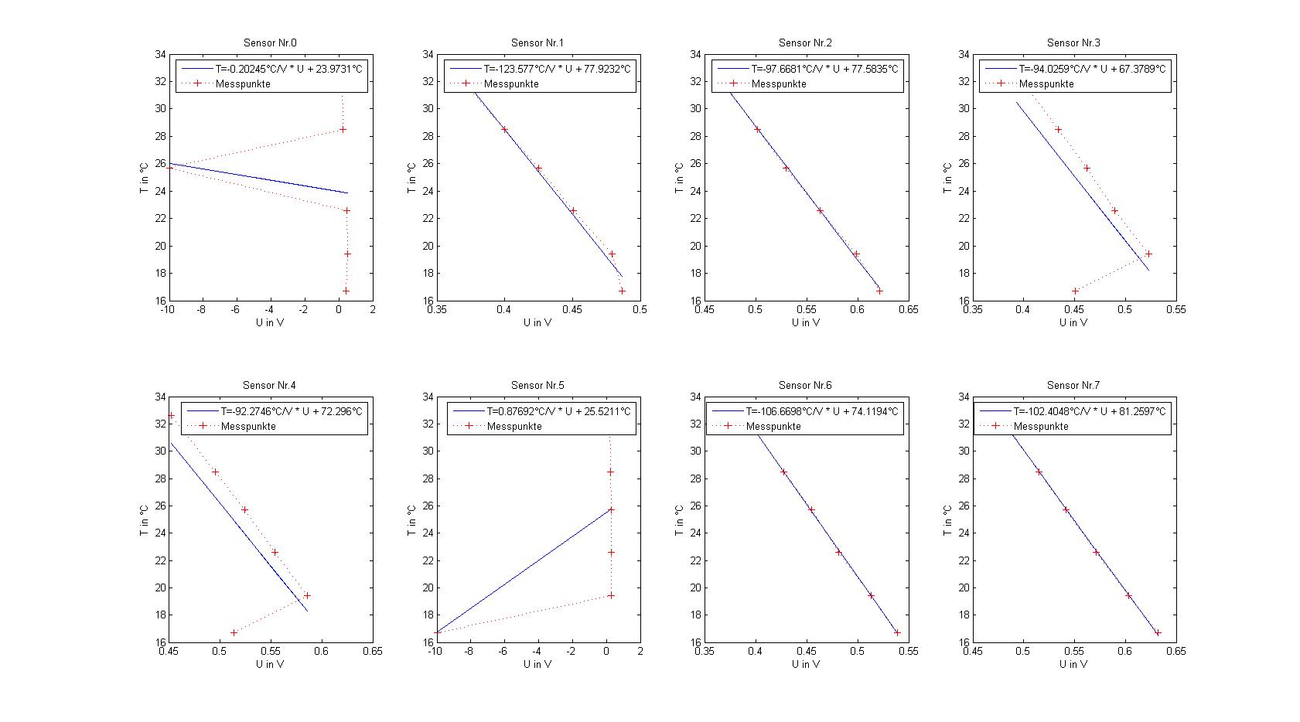

Bereinigt
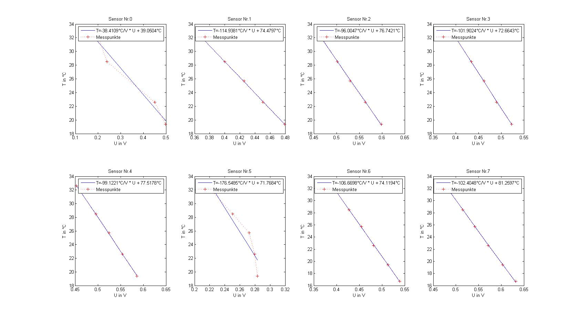

Messung 2
Es wurde von 16°C bis zum Maximum des PID-Reglers (32°C) aufwärts gemessen, dann blieb das System eine Stunde angeschaltet und dann wurde abwärts gemessen.

Messfehler
Temperaturfühler des Multimeters: +-0,1°C Error vom PID-Regler: +-5mV

Rohen Messdaten
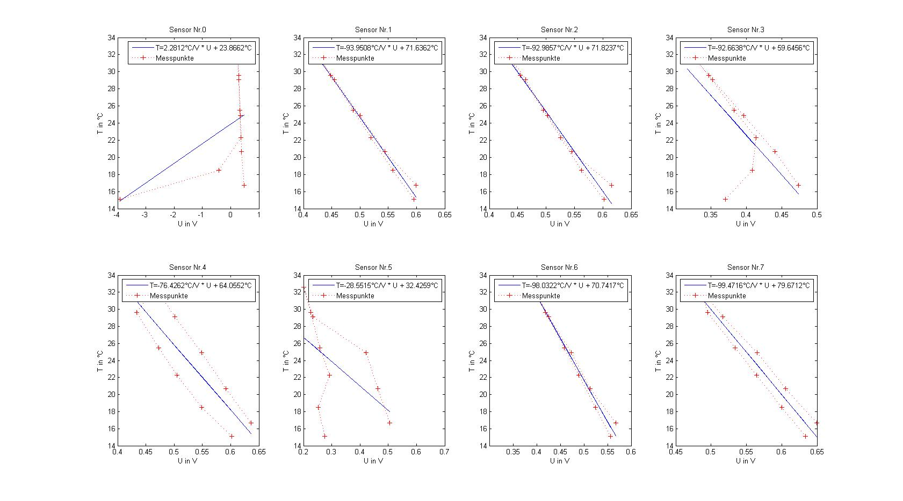

Bereinigt


